Session: Concurrency and Parallelism in Java
....................................................…

0. Hardware und Compiler:
Stalking the Lost Write: Memory Visibility in Concurrent Java
Jeff Berkowitz, New Relic
December 2013
(im gleichen Verzeichnis).

Schauen Sie sich die sog. „Executions“ der beiden Threads nochmal an. Erkennen Sie, dass es nur die zufällige Ablaufreihenfolge der Threads ist, die die verschiedenen Ergebnisse erzeugt? Das sind die berüchtigten „race conditions“…

Tun Sie mir den Gefallen und lassen Sie das Programm Mycounter in den se2_examples selber ein paar Mal ablaufen. Tritt die Race Condition auf? Wenn Sie den Lost Update noch nicht verstehen: Bitte einfach nochmal fragen!

Tipp: Wir haben ja gesehen, dass i++ von zwei Threads gleichzeitig auseführt increments verliert (lost update). Wir haben eine Lösung gesehen in MyCounter: das Ganze in einer Methode verpacken und die Methode „synchronized“ machen. Also die „Ampellösung“ mit locks dahinter. Das ist teuer und macht unseren Gewinn durch mehr Threads kaputt.

Hm, könnte man i++ ATOMAR updaten ohne Locks??
Suchen Sie mal nach „AtomicInteger“ im concurrent package von Java!

Yes there are classes like atomic integer, atomic long etc.
These are thread safe, so nothing can happen between operations.

1. Arbeitet Ihr Gehirn concurrent oder parallel (:-)?

Parallel. If you are doing a math exercise and take a break and focus on something else your brain is still thinking about the math problem while focusing on something else.

→ Parallel

2. Multi-threading hell: helfen „private, protected, public“ dagegen?
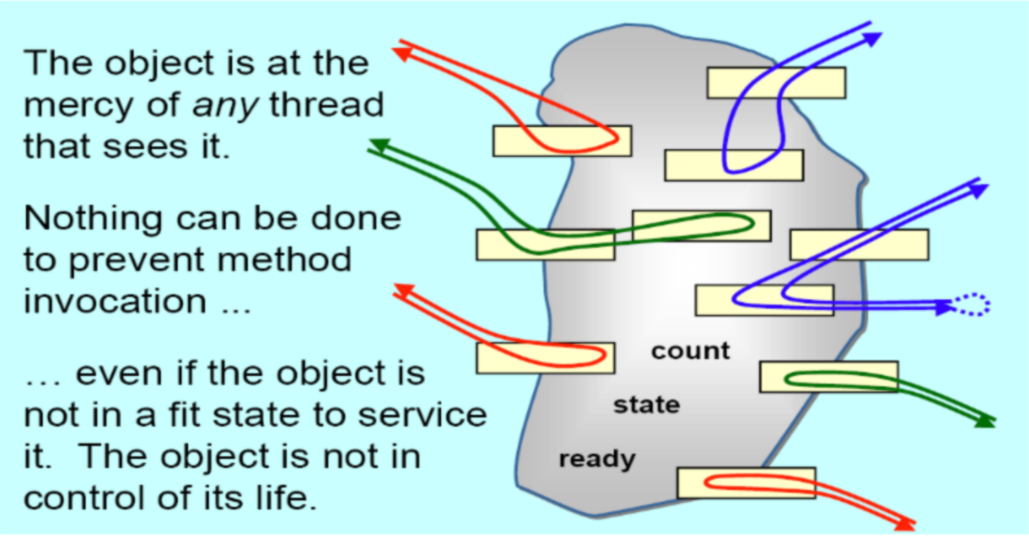

As long as a thread is not safe private does not protect the object.
To make it thread safe you would have to make it immutable for example.

Ist Ihnen klar warum die OO-Kapselung durch „private“ Felder nicht hilft bei Multithreading?

3. Muss der schreibende Zugriff von mehreren Threads auf folgende Datentypen synchronisiert werden?
- statische Variablen → yes can be called from multiple threads.
- Felder/Attribute in Objekten → yes
- Stackvariablen → no
- Heapvariablen (mit new() allokierte..) → yes if intended for concurrend use.

4. Machen Sie die Klasse threadsafe (sicher bei gleichzeitigem Aufruf). Gibt‘s Probleme? Schauen Sie ganz besonders genau auf die letzte Methode getList() hin.

class Foo {
private ArrayList aL = new ArrayList();
public int elements;
private String firstName;
private String lastName;

public Foo () {};

public void synchronized setfirstName(String fname) {
firstName = fname;
elements++;
}
public setlastName(String lname) {
lastName = lname;
elements++;
}
public synchronized ArrayList getList () {
return aL;
}
}

To make the class threadsafe you would have to return a unmodifayable list.
To do that you have to make the collection itself threadsafe, so just list interface instead of array list.

5. kill_thread(thread_id) wurde verboten: Wieso ist das Töten eines Threads problematisch? Wie geht es richtig?

Its unsafe dont call kill_thread (thread.stop)
→ Correct way: Thread.interrupt

6. Sie lassen eine Applikation auf einer Single-Core Maschine laufen und anschliessend auf einer Multi-Core Maschine. Wo läuft sie schneller?

Depends: You do not know which kind of cores they are(how powerful etc.) or what kind of application you are running.

7. Was verursacht Non-determinismus bei multithreaded Programmen? (Sie wollen in einem Thread auf ein Konto 100 Euro einzahlen und in einem zweiten Thread den Kontostand verzehnfachen)

Unless synchronised you would not know what happened first.

→ Weird things could happen

8. Welches Problem könnte auftreten wenn ein Thread produce() und einer consume() aufruft? Wie sähen Lösungsmöglichkeiten aus? Wenn es mehr als einen Producer und/oder Consumer gibt? Wo könnte/sollte „volatile“ hin? Wo eventuell „synchronized“?

1 public class MyQueue {
2
3 private Object store;
4 int flag = false; // empty

5 public void produce(Object in) {
6 while (flag == true) ; //full
7 store = in;
flag = true; //full
9 }
10 public Object consume() {
Object ret;
11 while (flag == false) ; //empty
12 ret = store;
13 flag = false; //empty
14 return ret;
15 }
16 }

An infinit loop could happen.

Solution: Use reentrantreadwritelock

- Fun with Threads:
1. Was passiert mit dem Programm?
2. Was kann auf der Konsole stehen?

public class C1 {
public synchronized void doX (C2 c2) {
c2.doX();
}
public synchronized void doY () {
System.out.println("Doing Y");
}

public static void main (String[] args) {
C1 c1 = new C1();
C2 c2 = new C2();
Thread t1 = new Thread(() -> { while (true) c1.doX(c2);});
Thread t2 = new Thread(() -> { while (true) c2.doY(c1);});
t1.start();
t2.start();
}
};
public class C2 {
public synchronized void doX () {
System.out.println("Doing X");
}
public synchronized void doY ( C1 c1) {
c1.doY();
}
A deadlock happens. Two threads are waiting for the other to let go of their lock.
t1 calls c1 calls c2
t2 calls c2 calls c1
Output: Doing Y or Doing X

